МУНИЦИПАЛЬНОЕ БЮДЖЕТНОЕ ОБЩЕОБРАЗОВАТЕЛЬНОЕ УЧРЕЖДЕНИЕ
«ЦЕНТР ОБРАЗОВАНИЯ № 42»

«Внеурочное мероприятие «Память поколений»»

Автор: Панин Максим Владимирович

Конспект внеурочного мероприятия: «Память поколений»
Класс: 11а,б
Форма проведения: Исторический конвент
Цель мероприятия:
- Создать условия для формирования интереса к изучению исторического наследия нашей региона;
- способствовать сохранению исторической памяти о преступлениях фашистов в годы Великой Отечественной войны 1941-1945 гг среди молодежи;
Задачи:
Задачи:
Образовательные
1) Создать условия для погружения обучающихся в атмосферу военного времени.
2) Расширить знания обучающихся о событиях 1941-1945 гг в Тульской области.
3) Пробудить интерес к изучению исторического прошлого нашей Родины, региона и города.
Воспитательные
1) Создать условия для формирования у обучающихся благодарной памяти о простых советских людях, победивших фашизм, чувства гордости за свою страну.
2) Создать условия для воспитания уважения к подвигам героев Великой Отечественной войны и чувства гордости за них.
3) Воспитание уважения и благодарности к ветеранам Великой Отечественной войны.
Развивающие
1) Создать условия для командной работы обучающихся
2) Создать условия по совершенствованию навыков работы с историческими источниками.
Ресурсы и оборудование: персональный компьютер, проектор, экран.
Предполагаемая длительность мероприятия: 90 минут.

План мероприятия:
Содержание деятельности:
1) Подготовительный этап.
Н данном этапе происходит отбор необходимой информации для проведения конвента (фотографии, исторические документы, темы для сообщений обучающихся), происходит формирование SMART- площадок, на которых будет происходить конвент. Проведение жеребьевки для выбора тем исследования для SMART- площадки «Исследователь»
Обучающиеся подготавливают исследовательские работы для SMART- площадки «Исследователь», придумывают название команды, которое должно быть связано с историческими событиями, памятниками, другими объектами, относящимися к истории Тульского края в период Великой Отечественной войны 1941-1945 гг. выбирают капитана.
2) Основной этап.
На данном этапе планируется непосредственно само проведение Исторического конвента. Всего участвуют 4 команды по 7-10 человек
3) Заключительный этап.
Подведение итогов. Обмен впечатлениями. Анализ проведенного мероприятия.
Актуальность мероприятия: Сегодня не перестают предприниматься попытки переписать историю, закрыть глаза на те зверства, которые совершали фашисты в период Великой Отечественной войны. Европейские средства массовой информации пытаются исказить информацию, принизить роль СССР в Победе над фашизмом.
Об этом свидетельствует статистика международного портала Statista, который провёл социологическое исследование и задал респондентам из Германии Великобритании, США и Франции следующий вопрос: «Кто сыграл решающую роль в победе над фашистами?»
Результаты исследования выглядят следующим образом:
В Великобритании 50% опрошенных считают, что победили англичане и лишь 13%, что СССР. В США 49 процентов опрошенных ответили о том, что решающую роль в победе над фашизмом сыграли именно американцы, только 12%, что СССР. Во Франции 56% респондентов отдают преимущество в Победе американцам. В самой германии лишь 22% опрошенных считают, что победил СССР
Как видно из статистики 27 миллионов советских жизней, 1418 дней войны оцениваются респондентами чуть более 15%. Что свидетельствует об искажении фактов о роли СССР в Победе в Великой Отечественной войне.
В рассекреченных архивах Минобороны представлены беспристрастные заключения следователей и шокирующие откровения бывших узников концлагерей и очевидцев нацистских преступлений.
В связи с этим, одной из важнейших задач современного исторического образования заключается в том, чтобы не допустить искажения исторической правды, а сохранить истинные знания о событиях Великой Отечественной войне, о тех зверствах, которые совершали фашисты.
Данный формат проведения следует рассматривать как эффективная площадка для включения молодежи в социальную практику, чтобы сохранить в памяти поколений истинные знания о преступлениях фашистов.
Содержательная линия конвента
В ходе Конвента команды принимают участие в образовательных программах по содержательным линиям на SMART- площадках:
- «Победный квиз». На данной площадке задача команд отвечать на вопросы учителя, посвященные тематике преступления фашистов в период Великой Отечественной войны на территории Тульского края. (вопросы представлены в приложении №1 ) (Бланк ответов приложение №2)
- «Исследователь». На данной площадке задача капитана команды рассказать о исследовании, которое провела команда представленном в виде научной статьи. Перечень тем представлен в приложении №3. Правила оформления представлены в Приложении №4
- «Детективы». На данной площадке задача участников, анализируя исторические документы ответить на вопросы и провести свое собственное расследование зверств фашистов во время Великой Отечественной войны 1941-1945 гг. Ответы участники записывают в бланк. (Приложение №5) (Текст документа приложение №6)
- «Дискуссионный клуб» На данной площадке задача участников в форме свободного микрофона высказывать свое мнение по теме вопросам, которые будут предложены модератором площадки.
Ход мероприятия
Учитель: Здравствуйте, уважаемые участники конвента: «Память поколений». Сегодня Вам предстоит принять участие в различных активностях, контент которых рассматривается на 4-х тематических SMART- площадках. Наш конвент будет проходить по определенному регламенту на смарт –площадках, в каждой из них команда примет участие.
Учитель: До начала мероприятия каждая команда должна была выбрать капитана, придумать название и подготовить исследование. Все ли справились с поставленной задачей?
(Ответы обучающихся)
Учитель: Итак, начнем наш конвент. И первая SMART- площадка называется «Победный квиз». Ваша задача будет ответить на 5 вопросов, которые касаются событий Великой Отечественной войны 1941-1945гг. на территории нашего региона. Я буду задавать вопросы, вы в течении минуты обсуждаете ответ, записываете его на бланк. Всего будут заданы 5 вопросов. После того, как я задам все 5 вопросов каждый капитан зачитает свои ответы и мы оценим их правильность.
(Работа на SMART- площадке «Победный квиз», выступление капитанов команд)
Учитель: Итак, мы продолжаем дальше двигаться по нашему конвенту и следующая SMART- площадка «Исследователь». Сейчас задача капитана каждой из команд представить свои исследования согласно той теме, которая Вам выпала в результате предварительной жеребьевки. Для выступления Вам дается 5 минут и 2 минуты на ответы на вопросы и обсуждение.
(Работа на SMART- площадке «Исследователь», выступление капитанов команд, ответы на вопросы)
Учитель: Ребята, у Вас получились интересные исследования, которые позволил нам расширить свои знания по истории нашего региона в годы Великой Отечественной войны 1941-1945 гг. А мы продолжаем. И сейчас я предлагаю Вам погрузиться в атмосферу тех военных лет, а поможет нам в этом исторический источник! Итак мы переходим на следующую SMART- площадку, которая называется «Детективы». Ваша задача изучить исторический документ и ответить на вопросы к нему. Ответ нужно записать на специальный бланк На выполнение задания Вам отводится 10 минут. Когда закончится время капитаны зачитают ответы и мы обсудим их полноту и правильность.
(Работа на SMART- площадке «Детективы», выступление капитанов команд)
Учитель: Итак, ребята, Вы замечательно справились с поставленной задачи, уверен, что представленный фрагмент документа расширит Ваши знания о событиях Великой Отечественной войны. А нам осталось поработать на заключительной SMART- площадке, которая называется «Дискуссионный клуб». Формат очень прост Вам каждому в форме свободного микрофона я предлагаю высказаться на тему «Зверства фашистов в годы Великой Отечественной войны. Почему важно сохранить память и не допустить повторения». Итак, начнем нашу дискуссию.
(Проведение дискуссии)
Ход дискуссии
Начать нашу дискуссию я бы хотел вот с какого вопроса: как вы считаете, что такое историческая правда?
(Ответ участников SMART- площадки)
Учитель: в чем, на ваш взгляд, состоит опасность в оправдании зверств фашистов в период Великой Отечественной войне?
(Ответ участников SMART- площадки)
Учитель: в современном мире очень много источников информации, если внимательно посмотреть на то, что сегодня публикуется в некоторых СМИ, в сети «Интернет», то можно увидеть иногда даже противоречивую и взаимоисключающую информацию, а некоторые факты просто откровенно перевираются. Как вы думаете, каким образом можно огородить молодежь от неправдивой, откровенно лживой информации?
(Ответ участников SMART- площадки)
Учитель: Не секрет, что сегодня против России идет масштабная информационная война, в которой принимают участия страны Европы и США, которые пытаются выставить нашу страну виновницей всех мировых проблем, в которых, как мы знаем, виноваты сами. Как вы считаете, чем для России опасна объявленная нам информационная война?
(Ответ участников SMART- площадки)
Учитель: А, как вы думаете, каким образом мы можем с вами одержать победу в информационной войне и доказать миру правду?
(Ответ участников SMART- площадки)
Учитель: Уважаемые участники, я благодарю вас за ваше мнение, за ответы на свои вопросы, Россия – это великая страна, которая всегда была, есть и будет Победителем!
(Подведение итогов конвента)
Учитель: Всем вам известно о проводимой нашей страной спец операции на Украине, которая имеет главную задачу сохранить историческую правду и не позволить фашизму вновь подняться. Геополитическое противостояние и накал международной обстановки просто обязывает со всей ответственностью относиться к защите своей Родины в интересах настоящего и будущего.
Один из примеров оценки событий на Украине предлагаем вашему вниманию – обращение писателей России по поводу специальной операции нашей армии в Донбассе и на территории Украины……
(Учитель зачитывает текст обращения) (приложение №7)
Учитель: Наш конвент подошел к концу. Благодарю Вас за работу. Надеюсь нам удалось расширить наши знания о событиях Великой Отечественной войны на территории нашего региона.

Приложение №1
Вопросы SMART- площадки: «Победный квиз»
№ вопроса | 1 | 2 | 3 | 4 | 5
Формулировка  вопроса | Назовите город, который с 2021 года является вторым по малочисленности среди городов России и связан с именем партизана, казненного фашистами в период Великой Отечественной войны 1941-1945 гг. | Назовите Мемориал, установленный в 2013 году на Московском шоссе. В основу идеи скульптурно-архитектурной композиции Мемориала положен подвиг командира эскадрильи Вишнякова М.А. и штурмана Шевцова А.Г. 171-го истребительного авиационного полка, уничтоживших за один день два самолета противника Fw189 «Рама» | 31 житель этого города Тульской области был удостоен звания Герой Советского Союза? | Важную роль в Обороне Тулы сыграла 50-я армия. Назовите двух наиболее известных командиров 50-й армии. | Какое событие периода Великой Отечественной войны 1941-1945 гг связывают г. Тулу и г. Медногорск?
Предполагаемый ответ | г. Чекалин | Мемориал «Защитникам неба Отечества» | Венев | А. Н. Ермаков, И. В. Болдин | В Медногорск был эвакуирован Тульский оружейный завод

Приложение №2
Бланк ответов для SMART- площадки: «Победный квиз»
Номер вопроса | Ответ

Приложение №3
Перечень тем для SMART- площадки: «Исследователь»
1. Улицы Тулы, названные в честь людей и событий, происходящих в городе Туле в период Великой Отечественной войны 1941-1945 гг.
2. Мемориальные комплексы Тульской области, посвященные событиям Великой Отечественной войны 1941-1945 гг.
3. Присвоение г. Туле Звания Город- Герой.
4. Оружие Победы, произведенное тульскими оружейниками в период Великой Отечественной войны 1941-1945 гг.

Приложение №4
Правила оформления исследовательских работ для SMART- площадки: «Исследователь»
1. Файл в формате Word, в названии указать ФИО (например, Иванов Иван Иванович.doc (x) (представляется в печатном и электронном виде)
2. Шрифт Times New Roman.
3. Кегль 14.
4. Междустрочный интервал одинарный, поля стандартные.
5. Ссылки даются в тексте в квадратных скобках с указанием номера цитируемого источника из Списка источников и литературы и страниц.
Например: Автор согласен с теми, кто под политической культурой подразумевает не только политическое сознание, но и политические институты [2, с. 165]. 2 – это номер из Списка литературы, через запятую – номер страницы.
6. Список литературы в алфавитном порядке в конце тезисов по следующей форме:
- для архивов: ГА РФ. Ф. 5207. Оп. 1. Д. 1. Л. 1.
- для книг: Буданова В.П. Варварский мир эпохи Великого переселения народов. М., 2013.
- для журнальных статей (обязательно указывается первая и последняя страницы статьи):
Соломоник Э.И. О римском флоте в Херсонесе // ВДИ. №2, 2009, С. 165–171.
- для статей/глав в книгах и сборниках (обязательно указывается фамилия и инициалы редактора книги или сборника, а также первая и последняя страницы статьи):
Хачатурян В.М. Возможна ли глобальная история? (по материалам XIX Международного конгресса исторических наук в Осло) // Цивилизации / Ред. А.О. Чубарьян. М., 2002, С. 223–238.
8. Объем тезисов не должен превышать 12 тыс. печатных знаков с пробелами.

Приложение №5

Бланк ответов для SMART- площадки: «Детективы»
Номер вопроса | Ответ

Приложение №6
Текст документа для SMART- площадки: «Детективы»
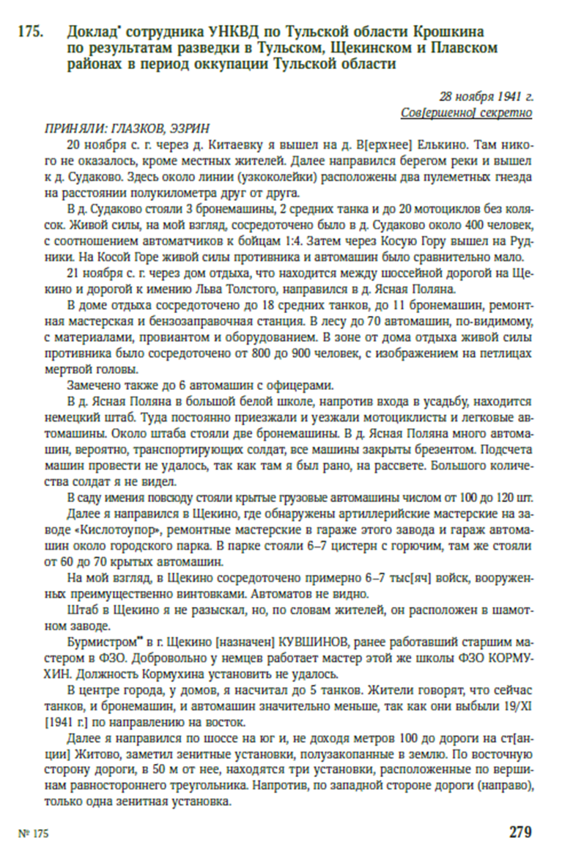

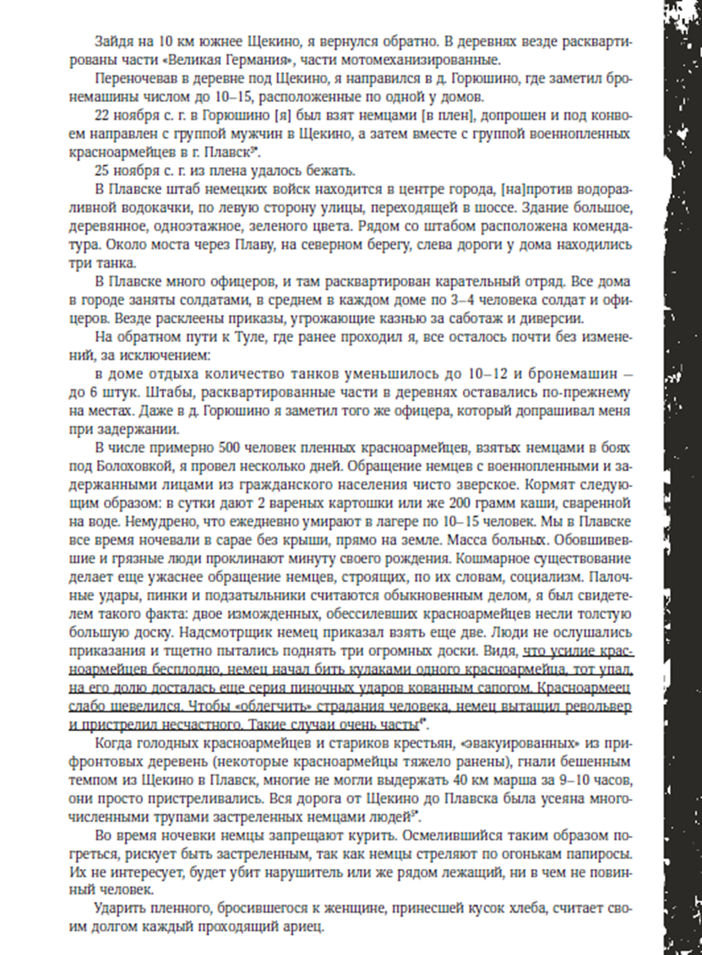

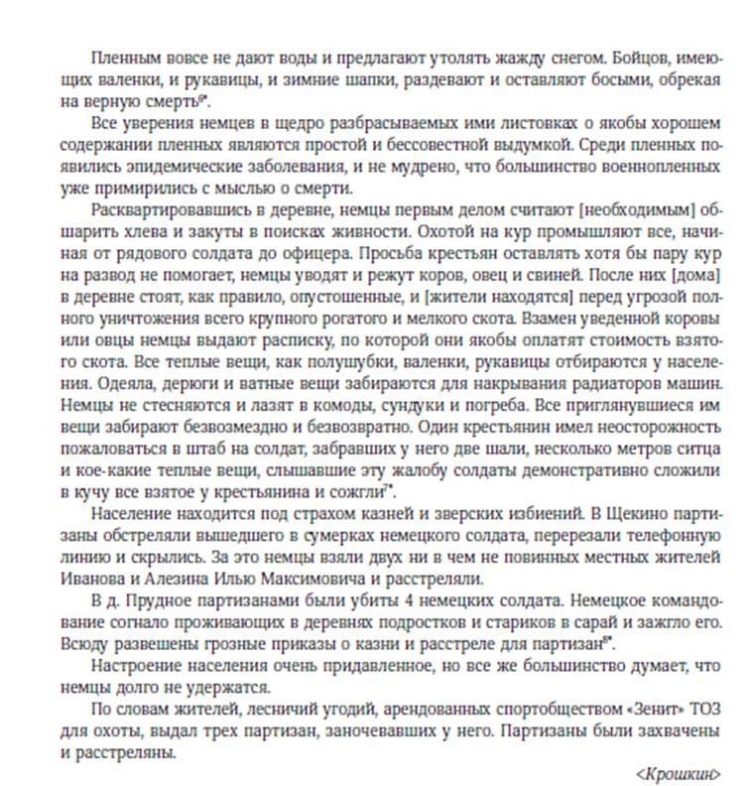

Вопросы
1. суммарная численность немецких войск:
а) живая сила
б техника
2. Нарисуйте схему расположения немецкого штаба в Плавске
3. Какие методы использовали немцы при обращении с военнопленными?
4. Поведение немцев в деревнях

Примечание: темы для работ даются за 2 недели до проведения конвента. Каждая команда выбирает тему согласно жеребьевке.

